**2018 Autumn 심화프로그래밍 Week #12.**

**학번: 2018112007 이름: 이승현**

1. 함수 템플릿을 사용하여 concat(), printList() 함수를 구현하고 밑의 사진과 같은 결과가 출력되도록 프로그램을 완성하시오. (30 pt)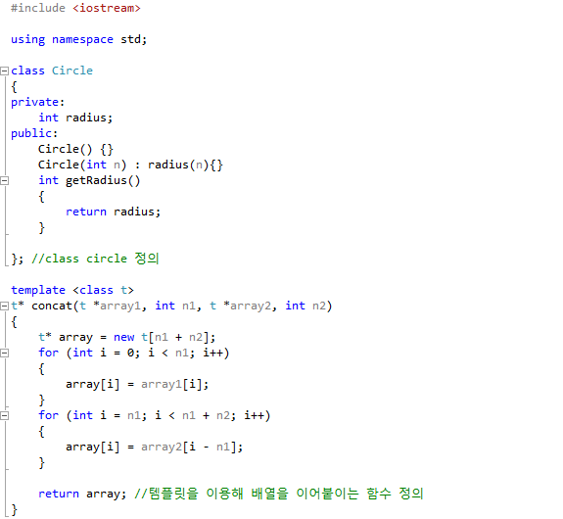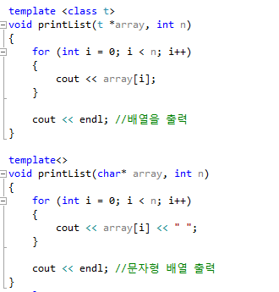

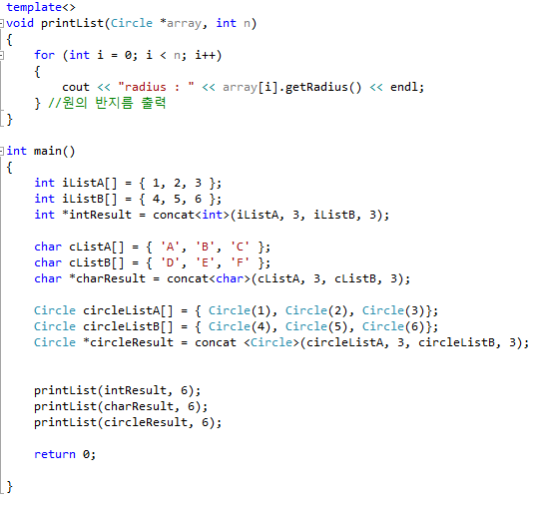

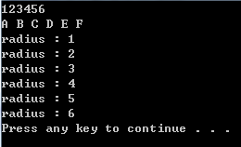

1. 클래스 템플릿을 사용하여 MyVector를 구현하려고 한다. 밑의 사진과 조건을 참고하여 MyVector 를 완성하시오. (30 pt)

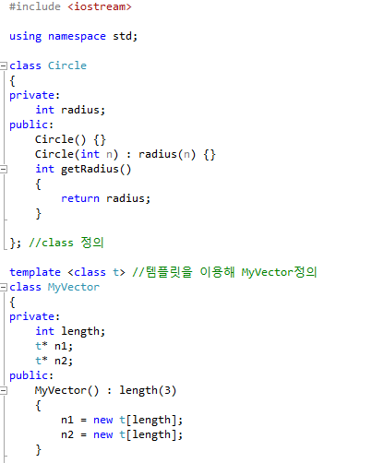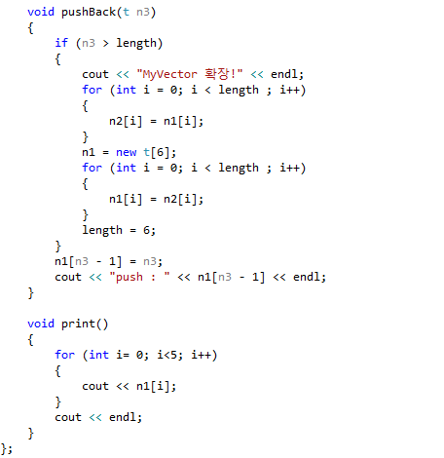

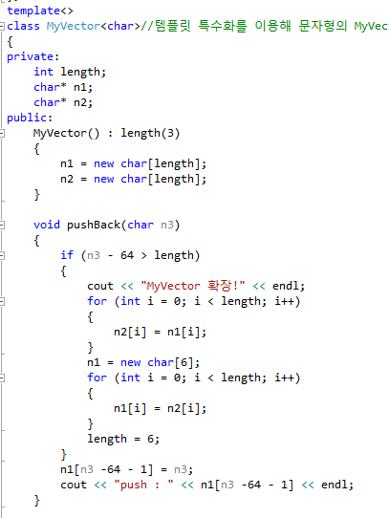

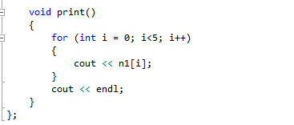

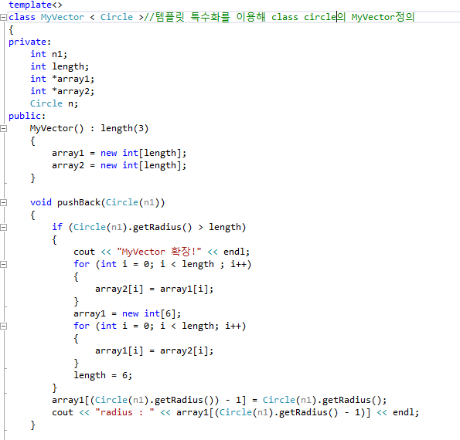

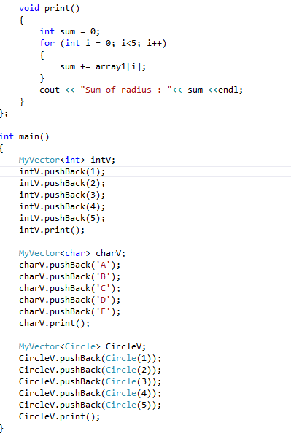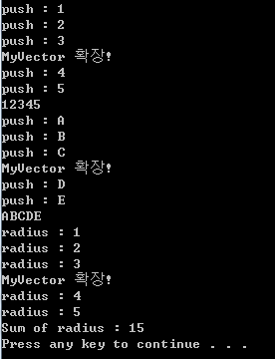

1. 원소를 항상 기준에 따라 정렬하여 관리하는 SortedArray 클래스를 템플릿 클래스로 구현하려고 한다. 밑의 사진과 조건을 참고하여 SortedArray 클래스를 완성하시오. (40 pt)

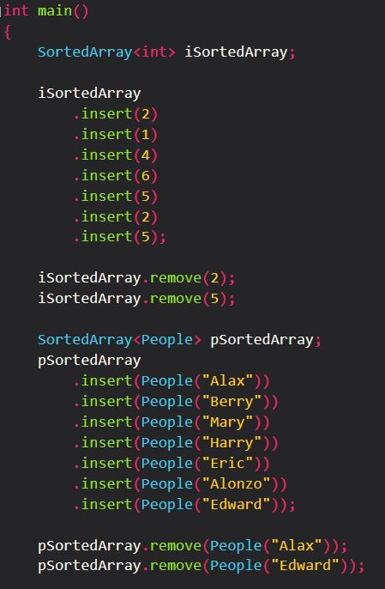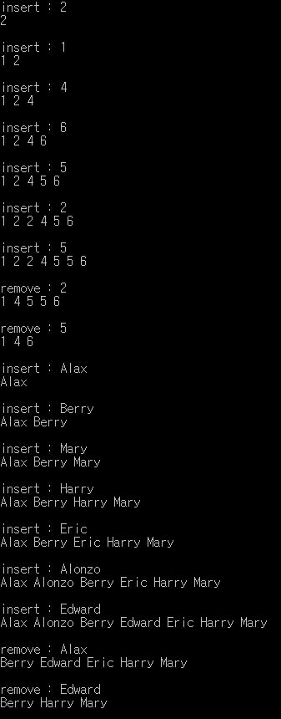

**조건 1)** SortedArray <int> 의 정렬기준은 **숫자의 오름차순**이며, SortedArray <People> 의 정렬기준은 **이름의 알파벳 사전순서** 이다.

Ex) SortedArray <People> 에서 People(“AA”) 가 People(“AB”) 보다 앞에 정렬된다.

**조건 2)** SortedArray <int> 일때 remove() 는 **같은 숫자들을 모두 제거**하며 SortedArray <People> 일때 remove() 는 **이름의** **맨 처음 알파벳이 같은 People를** 모두 제거한다.